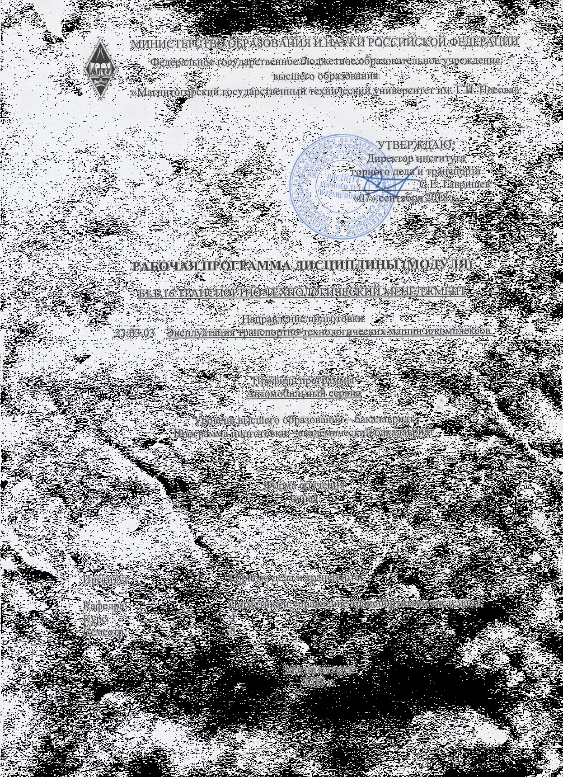
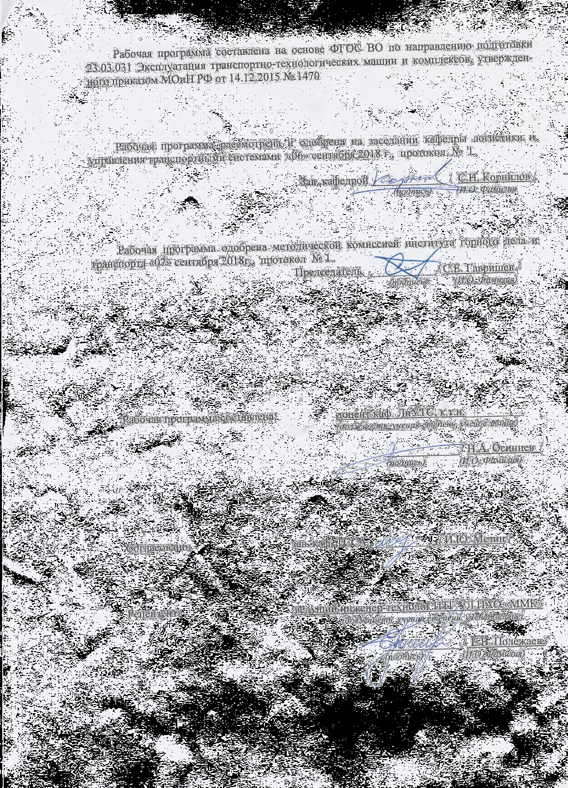
Лист регистрации изменений и дополнений
 |  |  | Дата. | Подпись
№ | Раздел | Краткое содержание | № протокола | Подпись
 |  |  |  | зав.
п/п | программы | изменения/дополнения | заседания | зав.
 |  |  |  | кафедрой
 |  |  | кафедры | кафедрой

1 Цели освоения дисциплины (модуля)

Целями освоения дисциплины (модуля) «Транспортно-технологический менедж-мент» являются: формирование общекультурных и профессиональных компетенций в об-ласти менеджмента, формирования у студентов изначально необходимых руководителю качеств, знаний, умений и практических навыков управления производством и людьми на основе современных принципов и методов управления.

2 Место дисциплины (модуля) в структуре образовательной программы подготовки бакалавра (магистра, специалиста)

Дисциплина (модуль) «Транспортно-технологический менеджмент» входит в базо-вую часть блока 1 образовательной программы.

Для изучения дисциплины необходимы знания (умения, владения), сформированные

- результате изучения дисциплин:
  - «Управление персоналом»;
  - «Управление транспортными системами»;
  - «Культурология и межкультурное взаимодействие».

Знания (умения, владения), полученные в результате изучения данной дисциплины будут необходимы: при выполнении выпускной квалификационной работы.

3 Компетенции обучающегося, формируемые в результате освоения дисциплины (модуля) и планируемые результаты обучения

- результате освоения дисциплины (модуля) «Транспортно-технологический ме-неджмент» обучающийся должен обладать следующими компетенциями:

Структурный

элемент Планируемые результаты обучения компетенции
ОК-3 способностью использовать основы экономических знаний в различных сферах жизнедеятельности

Знать | − основные категории и понятиями экономической теории
 | − ресурсы и факторы производства, типы и фазы воспроизводства, роль
 | экономических потребностей в активизации производственной деятель-
 | ности, типы экономических систем, формы собственности
 | − закономерности и модели функционирования открытой экономики,
 | взаимосвязи национальных экономик и мирового хозяйства
Уметь | − выявлять проблемы экономического характера при анализе конкрет-
 | ных ситуаций, предлагать способы их решения с учетом действия эконо-
 | мических закономерностей на микро- и макроуровнях применять количе-
 | ственные и качественные подходы к управлению рисками
 | − строить графики и схемы, иллюстрирующие различные экономиче-
 | ские модели
Владеть | − навыками использования источников экономической информации,
 | различать основные учения, школы, концепции и направления экономи-
 | ческой науки
 | − навыками расчета основных экономических показателей, используе-
 | мых в различных сферах жизнедеятельности

ПК-11 способностью выполнять работы в области производственной деятельности
Структурный

элемент Планируемые результаты обучения компетенции
по информационному обслуживанию, основам организации производства, труда и управления производством, метрологическому обеспечению и техническому контро-лю

Знать | − основные понятия транспортно-технологического менеджмента
 | − методы планирования ресурсного обеспечения деятельности предпри-
 | ятия, разработки оперативных планов работы первичных производствен-
 | ных подразделений
 | − основные принципы этики деловых отношений
Уметь | − выделять типы производства и форм движения предметов труда во
 | времени и пространстве
 | − использовать принципы и методы организации и нормирования труда
 | − проводить анализ и разрабатывать рекомендации по повышению эф-
 | фективности функционирования предприятия
Владеть | − методами транспортно-технологического менеджмента
 | − навыками работы в коллективе
 | − навыками управления производством и людьми на основе современ-
 | ных принципов и методов управления

ПК-13 владением знаниями организационной структуры, методов управления и регулирования, критериев эффективности применительно к конкретным видам транспортных и транспортно-технологических машин и оборудования

Знать | − основные принципы и функции транспортно-технологического ме-
 | неджмента,
 | − принципы построения организационных структур и распределения
 | функций управления, форм участия персонала в управлении
 | − критерии эффективности управления применительно к конкретным
 | видам транспортных и транспортно-технологических машин и оборудо-
 | вания
Уметь | − работать с правовой, нормативно-технической литературой
 | − использовать принципы повышения безопасности транспортных и
 | транспортно-технологических машин и оборудования
 | − применять правовые, нормативно-технические и организационные ос-
 | новы транспортно-технологических машин и оборудования
Владеть | − принципами и методами оптимизации управленческих решений
 | − навыками планирования, организации и контроля выполнения произ-
 | водственных заданий
 | − методами разработки производственных программ и плановых зада-
 | ний и финансового анализа их выполнения

4 Структура и содержание дисциплины (модуля)

Общая трудоемкость дисциплины составляет 3 зачетных единицы 108 акад. часов, в том числе:
– контактная работа – _33,7_ акад. часов:
– аудиторная – _33_ акад. часов;
– внеаудиторная – 0,65_ акад. часов
– самостоятельная работа – 74,4 акад. часов.

 |  | Аудиторная |  |  | Самостоятельная работа (в акад.час.) |  |  | Код и структурный элемент компетенции
 |  | контактная рабо- |  |  | Самостоятельная работа (в акад.час.) |  |  | Код и структурный элемент компетенции
 | Семестр |  | та |  | Самостоятельная работа (в акад.час.) |  | Форма текущего контроля | Код и структурный элемент компетенции
Раздел/ тема | Семестр | (в акад. часах) |  |  | Самостоятельная работа (в акад.час.) | Вид самостоятельной | успеваемости и | Код и структурный элемент компетенции
дисциплины | Семестр | лекции | лаборат.занятия | практич.занятия | Самостоятельная работа (в акад.час.) | работы | промежуточной аттеста- | Код и структурный элемент компетенции
 |  |  |  |  |  |  | ции | Код и структурный элемент компетенции
Раздел 1. Общая характеристика | 8 | 4 | 8/2И | 24
транспортно-технологического
менеджмента
Тема 1.1. Введение в менеджмент. | 8 | 1 | 2/1И | 6 |  | Подготовка к семинарскому | Проверка индивидуальных | ОПК-3 – зув
Основные понятия менеджмента |  |  |  |  |  | занятию, выполнение практи- | заданий, устный опрос,
 |  |  |  |  |  | ческих работ | выступление на семинаре
Тема 1.2. Организация как объект | 8 | 1 | 2/1И | 6 |  | Подготовка к семинарскому | Устный опрос, выступле- | ОПК-2 – зув
управления |  |  |  |  |  | занятию | ние на семинаре | ПК-13 – зув
Тема 1.3. Качества менеджера и его | 8 | 1 | 2 | 6 |  | Подготовка к семинарскому | Проверка индивидуальных | ОПК-2 – зув
роль в организации |  |  |  |  |  | занятию, выполнение практи- | заданий, устный опрос,
 |  |  |  |  |  | ческих работ | выступление на семинаре
Тема 1.4. Методологические основы | 8 | 1 | 2 | 6 |  | Самостоятельное изучение | Устный опрос | ОПК-2 – зув
менеджмента |  |  |  |  |  | учебной и научной литерату-
 |  |  |  |  |  | ры
Итого по разделу |  | 4 | 8/2И | 24

 |  |  |  |  |  | Аудиторная |  |  | Самостоятельная работа (вакад.час.) |  |  |  |  |  |  |  | Код и структурный элемент компетенции
 |  |  |  |  |  | контактная рабо- |  |  | Самостоятельная работа (вакад.час.) |  |  |  |  |  |  |  | Код и структурный элемент компетенции
 |  |  |  |  | Семестр |  | та |  | Самостоятельная работа (вакад.час.) |  |  |  |  | Форма текущего контроля |  |  | Код и структурный элемент компетенции
 |  | Раздел/ тема |  |  | Семестр | (в акад. часах) |  |  | Самостоятельная работа (вакад.час.) | Вид самостоятельной |  |  |  |  | успеваемости и |  | Код и структурный элемент компетенции
 |  | дисциплины |  |  | Семестр | лекции | лаборат.занятия | практич.занятия | Самостоятельная работа (вакад.час.) | работы |  |  |  | промежуточной аттеста- |  |  | Код и структурный элемент компетенции
 |  |  |  |  |  |  |  |  |  |  |  |  |  |  | ции |  | Код и структурный элемент компетенции
Раздел 2. Функции транспортно- |  |  |  |  | 8 | 5 |  | 10/4И | 25
технологического менеджмента
Тема | 2.1. | Прогнозирование |  | и | 8 | 1 |  | 2/1И | 5 | Подготовка к семинарскому |  |  |  | Проверка индивидуальных |  |  | ПК-11 – зув
планирование в системе транспортно- |  |  |  |  |  |  |  |  |  | занятию, выполнение |  |  |  | заданий, устный опрос,
технологического менеджмента |  |  |  |  |  |  |  |  |  | практических работ |  |  |  | выступление на семинаре
Тема 2.2. Организация как функция |  |  |  |  | 8 | 1 |  | 2/1И | 5 | Самостоятельное |  |  | изучение | Устный опрос |  |  | ПК-13 – зув
транспортно-технологического |  |  |  |  |  |  |  |  |  | учебной и научной литерату-
менеджмента |  |  |  |  |  |  |  |  |  | ры
Тема 2.3. Мотивация деятельности в |  |  |  |  | 8 | 1 |  | 2/1И | 5 | Подготовка к семинарскому |  |  |  | Проверка индивидуальных |  |  | ПК-11 – зув
транспортно-технологического |  |  |  |  |  |  |  |  |  | занятию, выполнение практи- |  |  |  | заданий, устный опрос,
менеджмента |  |  |  |  |  |  |  |  |  | ческих работ |  |  |  | выступление на семинаре
Тема 2.4. Координация и контроль в |  |  |  |  | 8 | 1 |  | 2/1И | 5 | Подготовка | к | семинарскому |  | Устный опрос, выступле- |  |  | ПК-13 – зув
системе транспортно-технологического |  |  |  |  |  |  |  |  |  | занятию |  |  |  | ние | на семинаре, | дис-
менеджмента |  |  |  |  |  |  |  |  |  |  |  |  |  | куссия
Тема | 2.5. |  | Информационно- |  | 8 | 1 |  | 1 | 5 | Подготовка | к | семинарскому |  | Устный опрос, выступле- |  |  | ПК-11 – зув
коммуникационное |  |  | обеспечение |  |  |  |  |  |  | занятию |  |  |  | ние | на семинаре, | дис-
транспортно-технологического |  |  |  |  |  |  |  |  |  |  |  |  |  | куссия
менеджмента
Итого по разделу |  |  |  |  |  | 5 |  | 10/4И | 25
Раздел 3. Социально-психологические |  |  |  |  | 8 | 2 |  | 4/2И | 24
основы | транспортно-технологического
менеджмента
Тема 3.1 Личность и группа как объект |  |  |  |  | 8 | 0,5 |  | 1 | 6 | Подготовка к семинарскому |  |  |  | Проверка индивидуальных |  |  | ОПК-2 – зув
управления |  |  |  |  |  |  |  |  |  | занятию, выполнение практи- |  |  |  | заданий, устный опрос,

 |  | Аудиторная |  |  | Самостоятельная работа (в акад.час.) |  |  |  | Код и структурныйэлементкомпетенции
 |  | контактная рабо- |  |  | Самостоятельная работа (в акад.час.) |  |  |  | Код и структурныйэлементкомпетенции
 | Семестр |  | та |  | Самостоятельная работа (в акад.час.) |  | Форма текущего контроля |  | Код и структурныйэлементкомпетенции
Раздел/ тема | Семестр | (в акад. часах) |  |  | Самостоятельная работа (в акад.час.) | Вид самостоятельной | успеваемости и |  | Код и структурныйэлементкомпетенции
дисциплины | Семестр | лекции | лаборат.занятия | практич.занятия | Самостоятельная работа (в акад.час.) | работы | промежуточной аттеста- |  | Код и структурныйэлементкомпетенции
 |  |  |  |  |  |  | ции |  | Код и структурныйэлементкомпетенции
 |  |  |  |  |  | ческих работ | выступление | на семинаре
Тема 3.2. Руководство, власть и | 8 | 0,5 |  | 1 | 6 | Подготовка к семинарскому | Устный опрос, выступле- |  | ОПК-2 – зув
лидерство в организации |  |  |  |  |  | занятию | ние на семинаре
Тема 3.3. Управление конфликтами в | 8 | 0,5 |  | 1/1И | 6 | Подготовка к семинарскому | Проверка индивидуальных |  | ОПК-2 – зув
менеджменте |  |  |  |  |  | занятию, выполнение практи- | заданий, устный опрос,
 |  |  |  |  |  | ческих работ | выступление | на семинаре
Тема 3.4. Эффективность управления | 8 | 0,5 |  | 1/1И | 6,4 | Самостоятельное изучение | Устный опрос |  | ПК-13 – зув
 |  |  |  |  |  | учебной и научной литерату-
 |  |  |  |  |  | ры
Итого по разделу |  | 2 |  | 4/2И | 24,4
Итого по дисциплине |  | 11 |  | 22/8И | 74,4

5 Образовательные и информационные технологии

Для реализации предусмотренных видов учебной работы в качестве образователь-ных технологий используются традиционная и модульно-компетентностная технологии.

Передача необходимых теоретических знаний и формирование основных представ-лений по курсу «Транспортно-технологический менеджмент» происходит с использова-нием мультимедийного оборудования. Учебный материал преподносится лекционным ме-тодом, а затем прорабатывается на практических (семинарских) занятиях.

Практические занятия проходят в традиционной форме и в форме проблемных се-минаров. На проблемных семинарах обсуждение нового материала сопровождается по-становкой вопросов и дискуссией в поисках ответов на эти вопросы. В ходе проведения практических занятий выполняется решение практических задач по менеджменту, прово-дятся деловые игры, используется метод «case study», предусматривающие обсуждение и решение ситуационных задач и упражнений по применению инструментов менеджмента.

Самостоятельная работа стимулирует студентов в процессе подготовки домашних заданий, при подготовке к итоговой аттестации, которая осуществляется в форме защиты подготовленных рефератов.

- Учебно-методическое обеспечение самостоятельной работы обучающихся

По дисциплине «Транспортно-технологический менеджмент» предусмотрена ауди-торная и внеаудиторная самостоятельная работа обучающихся.

Аудиторная самостоятельная работа студентов на практических занятиях осуществ-ляется под контролем преподавателя в виде решения задач и выполнения упражнений, ко-торые определяет преподаватель для студента.

Внеаудиторная самостоятельная работа обучающихся осуществляется в виде изуче-ния литературы по соответствующему разделу с проработкой материала; подготовки док-лада (реферата); выполнения домашних заданий.

Перечень вопросов для подготовки к семинарским занятиям
Раздел 1. Общая характеристика транспортно-технологического менеджмента

Тема 1.1. Введение в менеджмент Определение понятия «менеджмент». Соотноше-ние понятий «управление» и «менеджмент». Подходы к определению сущности менедж-мента. Необходимость и значение менеджмента в организации. Цели и задачи менедж-мента. Субъект и объект менеджмента.

Тема 1.4. Организация как объект управления Сущность понятия «организация». Ор-ганизационно-правовые формы организаций. Классификация организаций по различным признакам.

Общая характеристика внешней среды организации: взаимосвязанность факторов, сложность, подвижность, неопределенность. Факторы внешней среды прямого воздейст-вия: поставщики, потребители, конкуренты, государственные органы. Факторы внешней среды косвенного воздействия: технологии, экономика, политические и социо-культурные факторы.

Внутренняя среда организации и ее основные элементы: миссия и цели, структура, задачи, технологии, персонал, организационная культура.

Тема 1.5. Качества менеджера и его роль в организации.

Сущность понятия «менеджер». Основные требования, предъявляемые к менеджеру организации.

Представления о роли (ролях) менеджера в организации.
Уровни транспортно-технологического менеджмента в организации.

Тема 1.6. Методологические основы транспортно-технологического менеджмента. Сущность и классификация принципов транспортно-технологического менеджмен-

та.
Общее понятие об эффективности транспортно-технологического менеджмента.

Раздел 2. Функции транспортно-технологического менеджмента.

Тема 2.1. Прогнозирование и планирование в системе транспортно-технологического менеджмента.

Понятие цели и ее роль в транспортно-технологического менеджменте.
Задачи и принципы планирования в организации.
Процесс планирования в организации. Система планов в организации.

Тема 2.2. Организация как функция транспортно-технологического менеджмента Понятие и особенности организации как функции транспортно-технологического

менеджмента.
Структура управления организацией и ее элементы.
Понятие и виды организационных полномочий.

Традиционные (механистические или бюрократические) типы организационных структур: сущность, особенности и области применения.

Современные (адаптивные или органические) типы организационных структур:
сущность, особенности и области применения.
Тема 2.3. Мотивация деятельности в транспортно-технологическом менеджменте.
Сущность и принципы функции мотивации.
Виды и методы мотивации.
Процесс мотивации.
Содержательные и процессуальные теории мотивации.

Тема 2.4. Координация и контроль в системе транспортно-технологического ме-неджмента.

Цель и формы координации как функции транспортно-технологического менедж-мента.

Понятие контроля и причины, обуславливающие его необходимость.
Виды управленческого контроля.
Понятие, принципы и критерии эффективного контроля.
Сущность, задачи и функции контроллинга.
Тема 2.5. Информационно-коммуникационное обеспечение.
Сущность информационного обеспечения, его роль в управлении.

Основные функции внутрифирменной системы информации и основные требования к ней.

Понятие и сущность коммуникаций в менеджменте. Система коммуникаций в орга-низации.

Раздел 3. Социально-психологические основы транспортно-технологического ме-неджмента.

Тема 3.1 Личность и группа как объект управления.
Сущность и понятие группы.
Характеристика групп и их эффективность.
Тема 3.2. Руководство, власть и лидерство в организации.

Руководитель и его функции. Типы руководителей: ориентированные на себя и на организацию.

Понятия «власть» и «влияние». Источники власти в организации.
Тема 3.3. Управление конфликтами в транспортно-технологическом менеджменте.
Природа и типы конфликтов.
Процесс управления конфликтом.
Процедуры и методы разрешения конфликтов.
Тема 3.4. Эффективность управления.
Общее понятие об эффективности транспортно-технологического менеджмента.
Факторы, определяющие эффективность управления.
Принципы эффективного транспортно-технологического менеджмента.

Темы докладов по дисциплине

- Предприятие как объект организации производства
- Что изучает транспортно-технологический менеджмент
- Содержание операционной и производственной деятельности
- Состав производственной структуры предприятия
- Формы специализации производственных процессов и предприятий
- Понятие о производственном процессе и основные принципы его организации
- Структура производственного процесса
- Типы производства и их технико-экономические характеристики
- Элементы структуры производственного цикла.
- Технико-экономические характеристики производственного цикла
- Комплекс работ по созданию новой техники.
- Состав организационных задач системы создания новой техники
- Состав экономических задач системы создания новой техники
- Комплексная подготовка производства

- Виды специализации производственных процессов и производственных подраз-делений.

- Организация конструкторской подготовки производства
- Стадии и этапы проектно-конструкторской подготовки производства.
- Цели стандартизации и унификации в конструкторской подготовке производства.
- Основная задача единой системы конструкторской документации
- Организация технологической подготовки производства
- Цели стандартизации и унификации в технологической подготовке производства.
- Основная задача единой системы технологической документации
- Организация освоения производства новой техники
- Организационная подготовка производства
- Основные производственные технологические процессы
- Модели оптимизации основных производственных технологических процессов.
- Операционный и другие виды контроля
- Принцип конструкционного обеспечения качества продукции
- Принцип технологического обеспечения качества продукции
- Виды контроля в производственном процессе.

Индивидуальные домашние задания (ИДЗ)

ИДЗ №1 «Сущность, принципы и функции транспортно-технологического ме-неджмента».

Выберите одну из существующих на рынке компаний, дайте краткую характеристи-ку её деятельности. Исходя из полученной в ходе анализа информации, ответьте на сле-дующий ряд вопросов:

1.Какой концепции придерживается компания?

2.На каких принципах менеджмента построена деятельность компании, какие цели она преследует?

3.Какие задачи транспортно-технологического менеджмента решает компания?
4.Какие и в каком объеме функции менеджмента она реализует?
ИДЗ №2 «Оптимизация решений в управлении с использованием динамических методов».

Задача этапного распределения ресурсов заключается в определении оптимальной последовательности и размера вложения денежных или материальных ресурсов между различными проектами (реконструктивными мероприятиями или строящимися объекта-ми) в течение нескольких лет – этапов. Исходными данными задачи этапного распределе-ния ресурсов в такой постановке являются: размер имеющихся денежных средств; коли-чество лет их освоения (количество этапов); количество проектов, между которыми рас-пределяются денежные средства; функции доходности (прибыльности) каждого проекта и остатка денежных средств, имеющихся на конец каждого этапа.

- данном задании необходимо распределить денежные средства между вариантами реконструкции железнодорожных станций в течение нескольких лет.

Отчет по заданию должен содержать: Исходные данные задачи.

Расчеты, иллюстрирующие порядок распределения ресурсов по этапам.

Таблицу распределения денежных средств между (проектами) объектами по этапам. Значение функции максимизации дохода от инвестирования денежных средств. Проверку правильности распределения денежных средств, т.е. значения функции

максимизации дохода, рассчитанные для каждого этапа. Вывод о рассчитанной программе инвестирования.

Варианты заданий к определению оптимальной последовательности распределения ресурсов представлены в таблице.

Таблица 1 – Задания к определению оптимальной последовательности распределе-
ния ресурсов
Номерварианта | Суммаденежныхсредств,млнруб. | Срокосвоенияресурсов,лет | Доход |  | Оста-ток | Доход | Оста-ток | Доход |  | Оста-ток | Доход | Оста-ток
 |  |  | Коэффициенты функции дохода и остатка по железнодорожным
 |  |  | станциям
 |  |  | Станция 1 |  |  | Станция 2 |  | Станция 3 |  |  | Станция 4
1 | 10 | 5 | 0,3 |  | 0,1 | 0,4 | 0,2 | 0,8 |  | 0,1 | – | –
2 | 7 | 6 | 0,2 |  | 0,3 | 0,3 | 0,4 | 0,5 |  | 0,2 | – | –
3 | 12 | 4 | 0,2 |  | 0,3 | 0,3 | 0,4 | 0,4 |  | 0,3 | 0,5 | 0,2
4 | 20 | 5 | 0,7 |  | 0,1 | 0,4 | 0,3 | 0,5 |  | 0,25 | 0,6 | 0,15
5 | 15 | 6 | 0,45 |  | 0,11 | 0,34 | 0,21 | 0,44 |  | 0,13 | – | –
6 | 13 | 4 | 0,71 |  | 0,12 | 0,42 | 0,33 | 0,51 |  | 0,25 | 0,62 | 0,16
7 | 22 | 7 | 0,35 |  | 0,21 | 0,43 | 0,12 | 0,43 |  | 0,31 | – | –
8 | 11 | 5 | 0,17 |  | 0,21 | 0,24 | 0,33 | 0,15 |  | 0,43 | 0,26 | 0,51
9 | 19 | 6 | 0,55 |  | 0,14 | 0,76 | 0,32 | 0,66 |  | 0,82 | – | –
10 | 12 | 6 | 0,55 |  | 0,44 | 0,45 | 0,43 | 0,39 |  | 0,5 | 0,44 | 0,49

ИДЗ №3 «Сетевое планирование и управление».

Составить сетевой график работ нанести его параметры, рассчитать критический путь и сформулировать предложения по распределению ресурсов между работами для со-кращения критического пути.

Отчет по заданию должен содержать:

Заданный (или построенный) сетевой график работ, содержащий только номера ра-бот и их продолжительность. Если в задании длительность какой-либо из работ не задана,

- на общей схеме эта работа показана, то на расчетном сетевом графике эту работу пока-зывать не следует.

Сетевой график, на котором проставлены все параметры работ и нанесен критиче-ский путь.

Таблицу с результатами расчетов срока наступления событий.
Таблицу с расчетами продолжительности путей сетевого графика и критического
пути.

Рекомендации по сокращению критического пути, рассчитанные для каждого этапа. Вывод.

Варианты заданий по расчету параметров сетевых графиков работ представлены в таблице 2 и на рисунке 1.
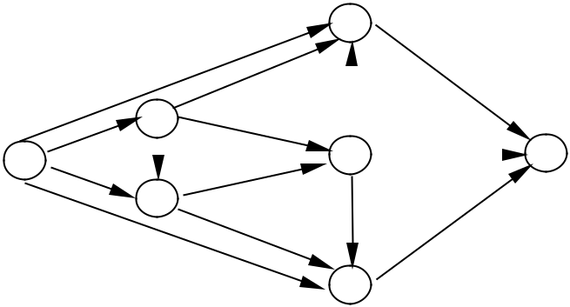

 |  |  |  |  |  |  |  |  |  | 5
 |  |  |  |  |  | 2
 |  |  | 1 |  |  |  |  |  |  | 4 |  |  |  |  |  | 7
 |  |  |  |  |  | 3
 |  |  |  |  |  |  |  |  |  | 6
 |  |  |  |  | Рисунок 1 – Сетевой график
Таблица 2 – Длительность работ для построения сетевого графика
Номер вари- |  |  |  |  |  | Длительность работ (см. рисунок)
анта | 1-2 | 1-3 |  | 1-6 | 1-5 |  | 2-5 | 2-4 | 2-3 |  |  | 3-4 |  | 3-6 | 4-5 |  |  | 4-7 | 4-6 | 5-7 | 6-7
1 | 2 | 4 |  | 3 | – |  | 1 | 3 | – |  |  | 1 |  | 2 | 7 |  |  | 7 | 5 | 6 | 8
2 | 5 | – |  | 7 | – |  | 3 | 2 | 6 |  |  | 3 |  | 4 | 3 |  |  | 4 | 1 | 5 | 6
3 | 2 | 7 |  | 7 | – |  | 3 | 8 | – |  |  | 2 |  | 5 | 1 |  |  | 3 | 2 | 2 | 4
4 | 6 | – |  | 4 | – |  | 1 | 2 | 1 |  |  | 4 |  | 3 | 5 |  |  | 3 | 7 | 6 | 7
5 | 4 | 3 |  | 4 | 5 |  | 1 | – | – |  |  | 1 |  | 1 | 7 |  |  | 5 | 2 | 2 | 4
6 | 1 | 3 |  | – | 5 |  | 6 | – | – |  |  | 7 |  | 5 | 2 |  |  | 7 | 8 | 7 | 4
7 | 4 | 7 |  | 2 | 1 |  | 7 | – | – |  |  | 2 |  | 3 | 8 |  |  | 5 | 3 | 8 | 9
8 | 1 | 2 |  | – | 4 |  | 6 | – | – |  |  | 2 |  | 3 | 7 |  |  | 2 | 1 | 3 | 5
9 | 5 | 2 |  | – | 4 |  | 7 | – | – |  |  | 3 |  | 8 | 3 |  |  | – | 2 | 6 | 3
10 | 1 | 3 |  | – | 5 |  | 3 | – | – |  |  | 7 |  | 5 | 6 |  |  | – | 2 | 9 | 5

7 Оценочные средства для проведения промежуточной аттестации

а) Планируемые результаты обучения и оценочные средства для проведения промежуточной аттестации:

 | Структурный |  | Планируемые результаты обуче- |  | Оценочные средства
 | элемент |  | Планируемые результаты обуче-
 | элемент |  | ния
 | компетенции |  | ния
 | ОПК-3способностью использовать основы экономических знаний в различных сферах жизнедеятельности
 | Знать | − | основные категории и поня- | Перечень теоретических вопросов для выполнения докладов:
 |  | тиями экономической теории |  | 1. | Значение экономической теории в логистике.
 |  | − ресурсы и факторы производ- |  | 2. | Способы решения задачи оптимального распределения ограниченных ресурсов.
 |  | ства, типы и фазы воспроизводст- |  | 3. | Эволюция экономической науки. Политическая экономия.
 |  | ва, роль экономических потребно- |  | 4. | Эволюция экономической науки.
 |  | стей в активизации производст- |  | 5. | Эволюция экономической науки. Содержание экономической теории.
 |  | венной деятельности, типы эконо- |  | 6. | Функции экономической теории.
 |  | мических систем, формы собст- |  | 7. | Понятие «блага», «потребности» и «ресурсы» в экономической теории.
 |  | венности |  | 8. | Экономические и логистические системы.
 |  | − | закономерности и модели | 9. | Микроэкономика. Рыночный механизм и конкуренция.
 |  | функционирования открытой эко- |  | 10. | Микроэкономика. Затраты организации и ценообразование.
 |  | номики, взаимосвязи националь- |  | 11. | Макроэкономика. Валовый национальный продукт и эконо-мический рост.
 |  | ных экономик и мирового хозяйст- |  | 12. | Макроэкономика. Макроэкономическое равновесие и цикличность экономики.
 |  | ва
 | Уметь | − | выявлять проблемы экономи- | Практические задания по дисциплине:
 |  | ческого характера при анализе |  | Практическое задание №1 на тему «Расчет величины суммарного материального
 |  | конкретных ситуаций, предлагать |  | потока на предприятии».
 |  | способы их решения с учетом дей- |  | Практическое задание №2 на тему «Расчет стоимости грузопереработки на скла-
 |  | ствия экономических закономер- |  | де».
 |  | ностей на микро- и макроуровнях |  | Практическое задание №3 на тему «Дифференциация факторов, определяющих
 |  | применять количественные и каче- |  | объем складской грузопереработки. Ранжирование факторов по степени влияния на
 |  | ственные подходы к управлению |  | стоимость складской грузопереработки».
 |  | рисками |  | Практическое задание №4 на тему «Определите экономическую целесообразность
 |  | − строить графики и схемы, ил- |  | собственного производства комплектующих и их закупки у поставщика».
 |  | люстрирующие различные эконо- |  | Практическое задание №5 на тему «Расчет срока окупаемости капитальных вло-

Структурный |  | Планируемые результаты обуче- |  | Оценочные средства
элемент |  | Планируемые результаты обуче-
элемент |  | ния
компетенции |  | ния
 | мические модели |  | жений при внедрении логистики на производстве».
 | − | выполнять технико- | Практическое задание №6 на тему «Расчет точки безубыточности функциониро-
 | экономическую оценку вариантов |  | вания логистической системы».
Владеть | − | навыками использования ис- | Перечень тем рефератов:
 | точников экономической инфор- |  | 1. | Эффективность использования ресурсов и проблема экономического выбора
 | мации, различать основные уче- |  | 2. | Экономические агенты и собственность
 | ния, школы, концепции и направ- |  | 3. | Рыночная организация хозяйства
 | ления экономической науки |  | 4. | Спрос, предложение, рыночное равновесие
 | − | навыками расчета основных | 5. | Рынок факторов производства
 | экономических показателей, ис- |  | 5. | Рынок факторов производства
 |  |  | 6. | Теории поведения потребителя и производителя
 | пользуемых в различных сферах |  | 6. | Теории поведения потребителя и производителя
 |  |  | 7. | Механизм функционирования предприятий в рыночной экономике
 | жизнедеятельности |  | 7. | Механизм функционирования предприятий в рыночной экономике
 |  |  | 8. | Конкуренция и монополия

ПК-11 способностью выполнять работы в области производственной деятельности по информационному обслуживанию, основам организации производства, труда и управления производством, метрологическому обеспечению и техническому контролю

Знать | − | основные понятия транспорт- | Перечень теоретических вопросов к зачету:
 | но-технологического менеджмента |  | 1. | Понятие менеджмента транспортно-технологического менеджмента.
 | − | методы планирования ресурс- | 2. | Функции транспортно-технологического менеджмента.
 | ного обеспечения деятельности |  | 3. | Основные принципы транспортно-технологического менеджмента.
 | предприятия, разработки опера- |  | 4. | Организация как объект менеджмента.
 | тивных планов работы первичных |  | 5. | Внешняя и внутренняя среда организации.
 | производственных подразделений |  | 6. | Прогнозирование и планирование в системе транспортно-технологического ме-
 | − основные принципы этики де- |  | неджмента.
 | ловых отношений |  | 7. | Цели организации. Требования, предъявляемые к целям организации. Условия
 |  |  | достижения целей.
 |  |  | 8. | Процесс планирования в организации. Система планов в организации.
 |  |  | 9. | Организация как функция транспортно-технологического менеджмента
 |  |  | 10. | Понятие мотивации. Процесс мотивации. Потребностно-мотивационные теории.
 |  |  | 11. | Содержательные теории мотивации.
 |  |  | 12. | Процессуальные теории мотивации.

Структурный | Планируемые результаты обуче- |  | Оценочные средства
элемент | Планируемые результаты обуче-
элемент | ния
компетенции | ния
 |  | 13. | Контроль как функция управления. Значение контроля для организации.
 |  | 14. | Основные принципы эффективного контроля в организации
 |  | 15. | Личность руководителя в организации. Роли руководителя.
 |  | 16. | Методы, используемые руководителем в своей работе.
 |  | 17. | Теории лидерства.
 |  | 18. | Власть и влияния в организации. Формы и источники власти и влияния.
 |  | 19. | Информационная система организации. Виды коммуникационных связей в ор-
 |  | ганизации.
 |  | 20. | Коммуникационный процесс в организации.
 |  | 21. | Виды, характеристики и значение управленческой информации в организации
 |  | 22. | Конфликты в организации.
 |  | 23. | Основные методы работы руководителя по предотвращению конфликтов.
 |  | 24. | Общее понятие об эффективности транспортно-технологического менеджмента
Уметь | − выделять типы производства и | Примерные практические задания:
 | форм движения предметов труда | 1. Какими чертами характера должен обладать такой архетип управляющего как «администратор»?
 | во времени и пространстве
 | во времени и пространстве | (А) быть общительным и уметь вдохновлять людей на максимальную самоотдачу
 | − использовать принципы и ме- | (В) иметь аналитический склад ума
 | − использовать принципы и ме- | (С) быть предельно объективным и полагаться на факты и логику
 | тоды организации и нормирования
 | тоды организации и нормирования | (D) методичность в работе, прогнозирование будущего
 | труда | 2. Какие основные факторы участвуют в модели мотивации Виктора Врума?
 | − проводить анализ и разрабаты-
 | − проводить анализ и разрабаты- | (А) потребность в уважении к себе, самоутверждение и в принадлежности к социальной группе
 | вать рекомендации по повышению | (В) сложность и напряженность работы и уровень вознаграждения
 | вать рекомендации по повышению | (С) ожидание возможности результата, ожидание возможного вознаграждения от этого результата и ожидание ценности воз-
 | эффективности функционирования награждения
 | предприятия | (D) гигиенические факторы, факторы, связанные с характером и существом работы

- Реальное влияние при управлении по целям имеют руководители
(А) среднего уровням
(В) низшего уровня
(С) высшего, среднего и низшего уровня
(D) высшего уровня

- Укажите, что характерно для японской компании «Сони» в отношениях между руководителями и подчиненными?

(А) по возможности желательно, чтобы человек всю свою жизнь остался на одном рабочем месте, где он приобретает опреде-ленный опыт, что соответственно повышает эффективность работы (В) отсутствие дифференцированного отношения к людям

Структурный |  | Планируемые результаты обуче- | Оценочные средства
элемент |  | Планируемые результаты обуче-
элемент |  | ния
компетенции |  | ния
 |  |  | (С) для успешной работы в компании важно, какое учебное заведение закончил сотрудник и с какими отметками
 |  |  | (D) при всех положительных качествах свободы дискуссии в большой компании она нарушает режим работы
 |  |  | 5. Как следует отнестись к накоплению информации о проблеме?
 |  |  | (А) чем больше информация, тем лучше
 |  |  | (В) избыток информации также вреден, как и ее недостаток
 |  |  | (С) получение максимума информации о проблеме – обязанность руководителя
 |  |  | (D) избыточный объем информации – залог успеха
 |  |  | 6. Какая из человеческих потребностей является главной по теории мотивации Макклелланда?
 |  |  | (А) успех
 |  |  | (В) деньги
 |  |  | (С) свобода
 |  |  | (D) безопасность
 |  |  | 7. Основные функции управления
 |  |  | (А) планирование, контроль
 |  |  | (В) планирование, организация, мотивация, контроль
 |  |  | (С) организация, мотивация
 |  |  | (D) организация, мотивация, контроль
 |  |  | 8. В качестве примера многозвенной технологии (классификация Томпсона) может являться:
 |  |  | (А) сборочная линия массового производства
 |  |  | (В) банковское дело
 |  |  | (С) страхование
 |  |  | (D) сетевой график
 |  |  | 9. Пределом использования автоматизации является
 |  |  | (А) ограниченность наших знаний
 |  |  | (В) квалификационный уровень обслуживающего персонала
 |  |  | (С) невозможность исключения непредвиденных ситуаций
 |  |  | (D) несовершенство техники
 |  |  | 10. Чем характеризуется компромисс при принятии решения?
 |  |  | (А) установление некоего среднего в результате спора двух сотрудников
 |  |  | (В) уменьшением выгоды в одной области с целью уменьшения нежелательных последствий в другом
 |  |  | (С) принятием решения аудитивно, учитывающего мнения всех заинтересованных сторон
 |  |  | (D) уменьшением выгоды
Владеть | − | методами транспортно-
 | технологического менеджмента
 | − навыками работы в коллективе
 | − | навыками управления произ-

Структурный | Планируемые результаты обуче- | Оценочные средства
элемент | Планируемые результаты обуче-
элемент | ния
компетенции | ния
 | водством и людьми на основе со-
 | временных принципов и методов
 | управления

ПК-13 владением знаниями организационной структуры, методов управления и регулирования, критериев эффективности приме-нительно к конкретным видам транспортных и транспортно-технологических машин и оборудования

Знать | − | основные принципы и функции | Практическая работа «Создание предприятия»
 | транспортно-технологического |  | Цель: систематизировать и проверить теоретические знания студентов, прокон-
 | менеджмента, |  | тролировать умения студентов применять знания при создании собственного
 | − | принципы построения органи- | предприятия, а также правильно выстраивать уровни управления.
 | зационных структур и распределе- |  | Вопросы работы:
 | ния функций управления, форм |  | 1. | Название предприятия (форма собственности и название) ИП, АО, ООО, и т д
 | участия персонала в управлении |  | 2. | Юридический адрес предприятия
 | − | критерии эффективности | 3. | Что изготовляет или производит предприятия (какие услуги оказывает)?
 | управления применительно к кон- |  | 4. | Укажите общее количество работающих сотрудников на предприятии. Вы-
 | кретным видам транспортных и |  |  | чертите пирамиду уровней управления. Указав количество работающих на ка-
 | транспортно-технологических ма- |  |  | ждом уровне.
 | шин и оборудования |  | 5. | Перечислите основные задачи вашего предприятия:
 |  |  |  | 1. экономические (связанные с финансово-хозяйственной деятельностью пред-
 |  |  |  | приятия)
 |  |  |  | 2. производственные (связанные с развитием производства, материально-
 |  |  |  | технической базы);
 |  |  |  | 3. маркетинговые (продвижение товара или услуги на рынок, доведение до ко-
 |  |  |  | нечного потребителя);
 |  |  |  | 4. социальные (удовлетворение потребностей общества);
 |  |  |  | 5. экологические;
 |  |  | 6. | Какие принципы управления по А. Файолю подходят к вашему предприятию
 |  |  |  | и почему (не менее 4 принципов)?
 |  |  | 7. | Перечислите, в чем заключаются функции менеджера для данного предпри-
 |  |  |  | ятия (не менее пяти обязанностей).
 |  |  | 8. | Как ваше предприятие при создании и внедрении на рынок сможет выжить в

Структурный |  | Планируемые результаты обуче- |  | Оценочные средства
элемент |  | Планируемые результаты обуче-
элемент |  | ния
компетенции |  | ния
 |  |  |  | жесткой конкурентной борьбе? (Какой комплекс мер будет принят?)
Уметь | − | работать с правовой, норма- | 1. Постройте технологическую структуру автотранспортного предприятия, которая
 | тивно-технической литературой |  | представляет собой совокупность связей технологического процесса по производст-
 | − | использовать принципы повы- | ву, технологической подготовки производства, а также цехов основного и обслужи-
 | шения безопасности транспортных |  | вающего производства. Какие базовые конфигурации лежат в основе построения
 | и транспортно-технологических |  | данной структуры?
 | машин и оборудования |  | 2. «Производительность труда» Цель практического занятия – закрепить теоретиче-
 | − | применять правовые, норма- | ские знания по вопросам изучения уровня организации труда, влияние его на произ-
 | тивно-технические и организаци- |  | водительность труда. Задачи практического занятия. К задачам практического заня-
 | онные основы транспортно- |  | тия относятся: – провести расчет производительности труда водителя; – оценить
 | технологических машин и обору- |  | степень влияния экстенсивных и интенсивных факторов на производительность
 | дования |  | труда.
 |  |  | 3. «Разработка должностных инструкций работников производственных подразде-
 |  |  | лений АТП и проведение обучающего тестирования» Цель практического занятия –
 |  |  | получить навыки в формировании трудовых функций работников АТП и выявлении
 |  |  | профессиональной компетенции и соответствия работников занимаемой должности
 |  |  | путем аттестации.
Владеть | − | принципами и методами опти- | Требуется выполнить анализ структуры и функций существующей на Вашем предприятии системы
 | мизации управленческих решений |  | управления персоналом (на примере Вашего рабочего места). Описание системы управления персо-
 |  |  | налом должно быть выполнено в соответствие со структурой СУП, описанной в 1-й главе настоящих
 | − | навыками планирования, орга-
 | − | навыками планирования, орга- | методических рекомендаций.
 | низации и контроля выполнения
 |  |  | Отчет по заданию должен содержать:
 | производственных заданий |  | 1. | Описание рабочего места, основные функциональные обязанностей работника на рабочем
 | − | методами разработки произ- | месте.
 | водственных программ и плановых |  | 2. | Схему структуры системы управления персоналом предприятия на примере рабочего мес-
 | заданий и финансового анализа их |  | та с указанием тех функций, которые реально выполняются.
 |  |  | 3. | Анализ причин, по которым часть функций СУП не реализуется на Вашем предприятии.
 | выполнения |  |  | Вывод, содержащий обоснование необходимости и возможные направления развития СУП
 |  |  |  | Вашего предприятия.

б) Порядок проведения промежуточной аттестации, показатели и критерии оценивания:

Результаты оценки теоретических знаний оцениваются по двухбалльной шкале («зачтено» и «не зачтено»).

– «зачтено» – студент должен показать знания не только на уровне воспроизведения

- объяснения информации, но и интеллектуальные навыки решения проблем и задач, нахождения уникальных ответов к проблемам;

– «не зачтено» – студент не может показать знания на уровне воспроизведения и объяснения информации, не может показать интеллектуальные навыки решения простых задач.

- Учебно-методическое и информационное обеспечение дисциплины (модуля)

а) основная литература:
- Грабауров, В.А. Менеджмент на транспорте [Электронный ресурс] : учебное по-
собие / В.А. Грабауров. — Электрон. дан. — Минск : "Вышэйшая школа", 2015.
— 287 с. — Режим доступа: https://e.lanbook.com/book/75117. — Загл. с экрана.
- Менеджмент организации: теория, история, практика: Учебное пособие / О.Г. Ти-
хомирова, Б.А. Варламов. - М.: НИЦ ИНФРА-М, 2014. - 256 с.: 60x88 1/16. -
(Высшее образование: Бакалавриат). (обложка) ISBN 978-5-16-005014-0 - Режим
доступа: http://znanium.com/catalog/product/420361

б) дополнительная литература:

- Менеджмент на транспорте [Текст]: учебное пособие / [Н. П. Громов, В. А. Пер-сианов, А. В. Курбатова и др.]; под общ. ред. Н. П. Громова, В. А. Персианова. –

5-е изд., испр. – М.: ИЦ Академия, 2010. – 527 с. - (Высшее проф. образование:
Экономика и управление). - ISBN 978-5-7695-7044-5
- Исаев, Р. А. Менеджмент на транспорте: [Электронный ресурс]: учебник для ву-
зов / Р. А. Исаев. - СПб: Лань, 2010. — 264 с. – (Учебники для вузов. Специальная

литература). – Режим доступа: http//portalmagtu.ru, электронная библиотечная система «Лань». – Загл. с экрана. – ISBN 978-5-394-00773-6

- Менеджмент в промышленности [Текст] : учебное пособие / Э. А. Карпов, В. Г.
Козырев, А. Г. Стиртладзе и др. – 3-е изд., перераб. и доп. – Старый Оскол: ТНТ,
2011. – 523 с. - ISBN: 978-5-94178-117-1
- Юкаева, В. С. Менеджмент: Краткий курс: [Электронный ресурс]: учебное посо-
бие / В. С. Юкаева. - СПб: Лань, 2010. — 104 с. – (Учебники для вузов. Специ-

альная литература). – Режим доступа: http//portalmagtu.ru, электронная библио-течная система «Лань». – Загл. с экрана. – ISBN 978-5-394-00632-6

- Фомичев, А. Н. Стратегический менеджмент: [Электронный ресурс]: учебник для
вузов / А. Н. Фомичев. - СПб: Лань, 2010. — 468 с. – (Учебники для вузов. Спе-

циальная литература). – Режим доступа: http//portalmagtu.ru, электронная библио-течная система «Лань». – Загл. с экрана. – ISBN 978-5-394-00498-8

- Виханский, О. С, Наумов, А. И. Менеджмент: учебник [Текст]: / О. С. Вихан-
ский, А. И. Наумов.- 4-е изд., перераб. и доп. – М.: Экономистъ, 2006. - 670 с.: ил.
ISBN 5-98118-131-1
- Менеджмент на транспорте [Текст]: Учебное пособие для вузов / Под общей ре-

дакцией Громова Н.Н., Персианова В.А. – М.: Академия, 2003 – 528 с. ISBN 5-7695-1280-6

- Организация производства [Электронный ресурс]: Учебник / Р.А. Фатхутдинов. -
2-e изд., перераб. и доп. - М.: ИНФРА-М, 2005. - 528 с.: – Режим доступа:
http//portalmagtu.ru, электронная библиотечная система «ИНФРА-М». ISBN 5-16-002372-0

- Ашихмин А.А. Разработка и принятие управленческих решений: формальные
модели и методы выбора [Текст] /А.А. Ашихмин; Ред. Сов.: Л.А. Пучков и др. -2-
е изд., М.: Издательство МГТУ, 2001. – 78 с.

в) методическое обеспечение:

- Менеджмент на транспорте: [Электронный ресурс]: практикум / Никита Анатолье-вич Осинцев, Александр Нельевич Рахмангулов; ФГБОУ ВО «Магнитогорский го-сударственный технический университет им. Г.И. Носова». – Электрон. текстовые дан. ( Мб). – Магнитогорск: ФГБОУ ВО «МГТУ», 2016. – 1 электрон. опт. диск (CDR). – Систем. требования: IBM PC, любой, более l GHz; 512 Мб RAM; 10 Мб

HDD; МS Windows XP и выше; Adobe Reader 8.0 и выше; CD/DVD-ROM дисковод;
мышь. – Загл. с титул. экрана.

г) программное обеспечение и Интернет-ресурсы

- Федеральный образовательный портал «Экономика. Социология. Менеджмент.
Раздел «Научные статьи по менеджменту» http://ecsocman.hse.ru/docs/16000475/
- http://managerpro.ru – Профессиональный портал для менеджеров

- INFO Management. Менеджмент – лекции, статьи, литература. http://infomanagement.ru/

- Материально-техническое обеспечение дисциплины (модуля)
Материально-техническое обеспечение дисциплины включает:

Тип и название аудитории | Оснащение аудитории
Лекционная аудитория | Мультимедийные средства хранения, передачи
 | и представления информации
Компьютерный класс | Персональные компьютеры с пакетом MS
 | Office, выходом в Интернет и с доступом в элек-
 | тронную информационно-образовательную сре-
 | ду университета
Аудитории для самостоятель- | Персональные компьютеры с пакетом MS
ной работы: компьютерные классы; | Office, выходом в Интернет и с доступом в элек-
читальные залы библиотеки | тронную информационно-образовательную сре-
 | ду университета

